**Всемирное наследие ЮНЕСКО** природные  или созданные человеком объекты, особой [культурной](https://ru.wikipedia.org/wiki/%D0%9A%D1%83%D0%BB%D1%8C%D1%82%D1%83%D1%80%D0%B0), [исторической](https://ru.wikipedia.org/wiki/%D0%98%D1%81%D1%82%D0%BE%D1%80%D0%B8%D1%8F) или [экологической](https://ru.wikipedia.org/wiki/%D0%AD%D0%BA%D0%BE%D0%BB%D0%BE%D0%B3%D0%B8%D1%8F) значимости.

В списке Всемиирного наслеедия ЮНЕСКО на 2017 год значится 26 наименований, имеющих в описании пометку «Российская Федерация», это составляет 2,5 % от общего числа. В 2016 году Россия занимала 9 место в мире по общему количеству объектов всемирного наследия, а по числу природных объектов — 4-ое (после Китая, США и Австралии).

Я хотел бы рассказать об архитектурном ансамбле Кижи , который является выдающимся примером русской архитектуры. Кижи находятся на одном из островов в Онежском озере.  Сегодня Кижи является музеем, где можно увидеть шедевры русского традиционного зодчества и православной русской культуры.

В архитектурный ансамбль входят две деревянные церкви, построенные в 18-м веке - Преображенская и Покровская и восьмиугольная деревянная колокольня, построенная в 1862 г., перестроенная в 1874 г.

Ансамбль является свидетельством высокоразвитого плотницкого мастерства русского народа.

Нам известна легенда о известном мастере Несторе, который построил 37 - метровую церковь одним топором и без единого гвоздя.

Кижский Погост является уникальным памятником русского деревянного зодчества

За свою историю памятники несколько раз ремонтировались. Но в основном значительная часть построек сохранилась в первозданном виде.

Кижский погост является памятником истории и культуры федерального значения, охраняется государством , он отнесен к особо ценным объектам культурного наследия

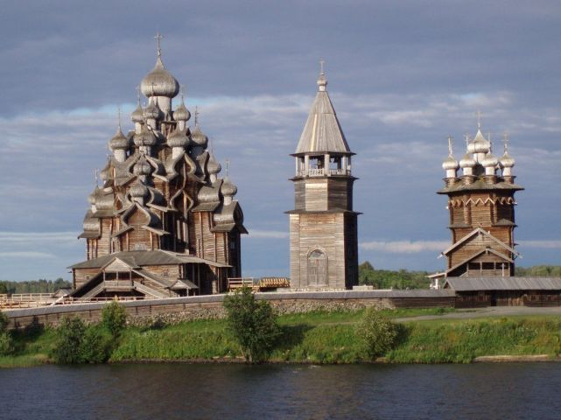

Коротков Артем 3 «А»